Определение профилей

Раздел на модерации

Функция v-profile-rect
Объект Профиль не является отображаемым элементом. Профиль - это виртуальный эскиз используемый при построении 3D-тел путём выдавливания или вращения.
Описание
Создание прямоугольного профиля
Возвращаемое значение
Профиль
Синтаксис
(v-profile-rect width) ; Квадратный профиль
(v-profile-rect width height) ; Прямоугольный профиль

Аргумент | Тип | Описание
width | Вещественное | Ширина
height | Вещественное | Высота. По умолчанию равно значению аргумента width
Пример
; Объявление блока геометрии
(defgeometry
; Создание 3D-тела путём выдавливания профиля
(v-extrude
; Определение квадратного профиля
(v-profile-rect 2.0)
; Вектор выдавливания
(vec 0.0 0.0 0.1)
)
)

Результат
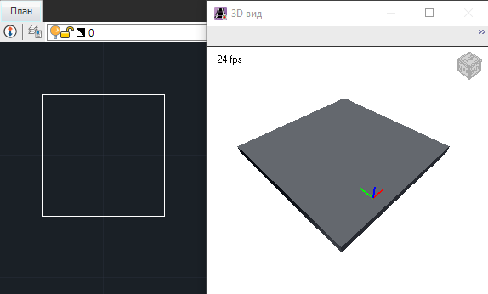
Пример
; Объявление блока геометрии
(defgeometry
; Создание 3D-тела путём выдавливания профиля
(v-extrude
; Определение прямоугольного профиля
(v-profile-rect 2.0 1.0)
; Вектор выдавливания
(vec 0.0 0.0 0.1)
)
)

Результат
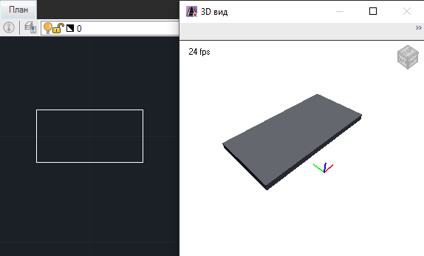

Функция v-profile-round
Описание
Создание круглого профиля
Возвращаемое значение
Профиль
Синтаксис
(v-profile-round radius)

Аргумент | Тип | Описание
radius | Вещественное | Радиус
Пример
; Объявление блока геометрии
(defgeometry
; Создание 3D-тела путём выдавливания профиля
(v-extrude
; Определение круглого профиля
(v-profile-round 2.0)
; Вектор выдавливания
(vec 0.0 0.0 0.1)
)
)

Результат
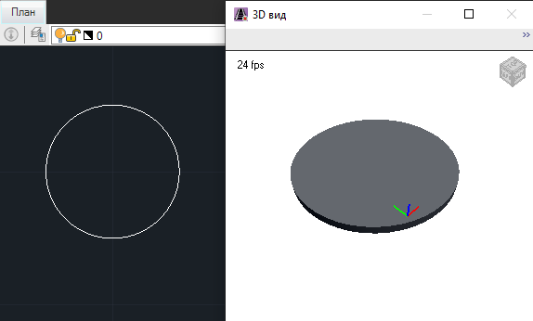

Функция v-profile-arc
Описание
Создание профиля сегмента окружности
Возвращаемое значение
Профиль
Синтаксис
(v-profile-arc radius angle span)

Аргумент | Тип | Описание
radius | Вещественное | Радиус дуги
angle | Вещественное | Угол начала дуги
span | Вещественное | Градусная мера дуги
Пример
; Объявление блока геометрии
(defgeometry
; Создание 3D-тела путём выдавливания профиля
(v-extrude
; Определение профиля сегмента окружности
(v-profile-arc 1.0 0 120)
; Вектор выдавливания
(vec 0.0 0.0 0.1)
)
)

Результат
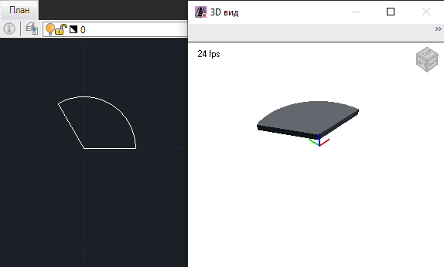

Функция v-profile-polygon
Описание
Создание вписанного многоугольного профиля
Возвращаемое значение
Профиль
Синтаксис
(v-profile-polygon quantity radius)

Аргумент | Тип | Описание
quantity | Целое | Количество углов
radius | Вещественное | Радиус окружности
Пример
; Объявление блока геометрии
(defgeometry
; Создание 3D-тела путём выдавливания профиля
(v-extrude
; Определение восьмиугольного профиля
(v-profile-polygon 8 1.0)
; Вектор выдавливания
(vec 0.0 0.0 0.1)
)
)

Результат
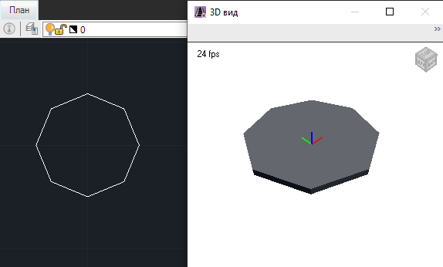

Функция v-profile-g
Описание
Создание Г-образного профиля (уголок)
Возвращаемое значение
Профиль
Синтаксис
(v-profile-g thickness width)
(v-profile-g thickness width height)

Аргумент | Тип | Описание
thickness | Вещественное | Толщина стенки
width | Вещественное | Ширина
height | Вещественное | Высота. По умолчанию равно значению аргумента width
Пример
; Объявление блока геометрии
(defgeometry
; Создание 3D-тела путём выдавливания профиля
(v-extrude
; Определение Г-образного профиля со стенками одинаковой ширины
(v-profile-g 0.05 2.0)
; Вектор выдавливания
(vec 0.0 0.0 0.1)
)
)

Результат
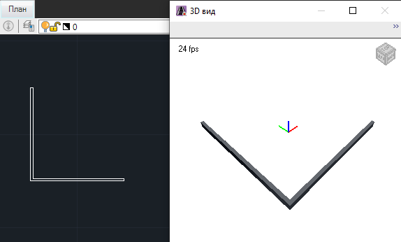
Пример
; Объявление блока геометрии
(defgeometry
; Создание 3D-тела путём выдавливания профиля
(v-extrude
; Определение Г-образного профиля со стенками разной ширины
(v-profile-g 0.05 2.0 1.0)
; Вектор выдавливания
(vec 0.0 0.0 0.1)
)
)

Результат
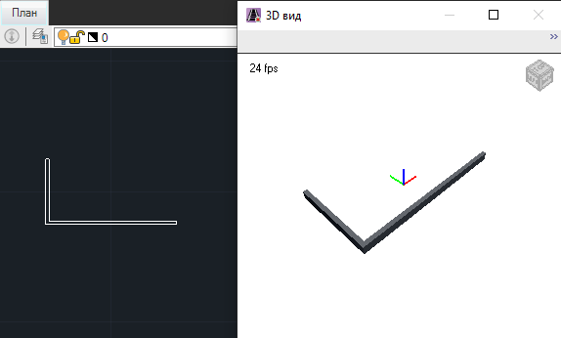

Функция v-profile-p
Описание
Создание П-образного профиля (швеллер)
Возвращаемое значение
Профиль
Синтаксис
(v-profile-p thickness width)
(v-profile-p thickness width height)

Аргумент | Тип | Описание
thickness | Вещественное | толщина стенки
width | Вещественное | ширина
height | Вещественное | Высота. По умолчанию равно значению аргумента width
Пример
; Объявление блока геометрии
(defgeometry
; Создание 3D-тела путём выдавливания профиля
(v-extrude
; Определение П-образного профиля со стенками одинаковой ширины
(v-profile-p 0.05 2.0)
; Вектор выдавливания
(vec 0.0 0.0 0.1)
)
)

Результат
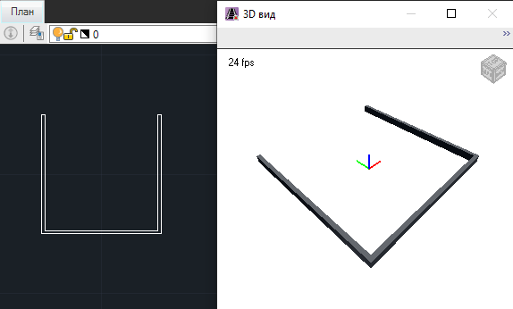
Пример
; Объявление блока геометрии
(defgeometry
; Создание 3D-тела путём выдавливания профиля
(v-extrude
; Определение П-образного профиля со стенками разной ширины
(v-profile-p 0.05 2.0 1.0)
; Вектор выдавливания
(vec 0.0 0.0 0.1)
)
)

Результат
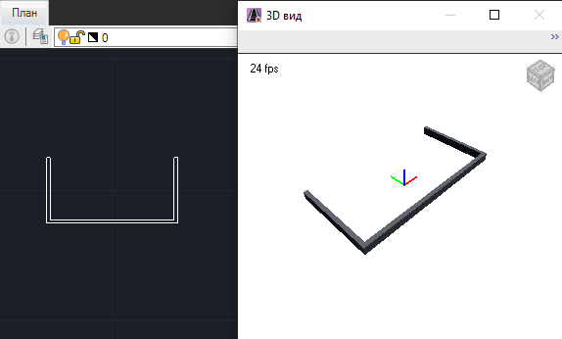

Функция v-profile-t
Описание
Создание Т-образного профиля (тавр)
Возвращаемое значение
Профиль
Синтаксис
(v-profile-t thickness width)
(v-profile-t thickness width height)

Аргумент | Тип | Описание
thickness | Вещественное | толщина стенки
width | Вещественное | ширина
height | Вещественное | Высота. По умолчанию равно значению аргумента width
Пример
; Объявление блока геометрии
(defgeometry
; Создание 3D-тела путём выдавливания профиля
(v-extrude
; Определение T-образного профиля со стенками одинаковой ширины
(v-profile-t 0.05 2.0)
; Вектор выдавливания
(vec 0.0 0.0 0.1)
)
)

Результат
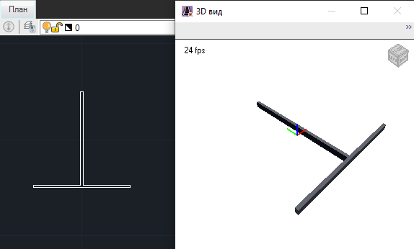
Пример
; Объявление блока геометрии
(defgeometry
; Создание 3D-тела путём выдавливания профиля
(v-extrude
; Определение T-образного профиля со стенками разной ширины
(v-profile-t 0.05 2.0 1.0)
; Вектор выдавливания
(vec 0.0 0.0 0.1)
)
)

Результат
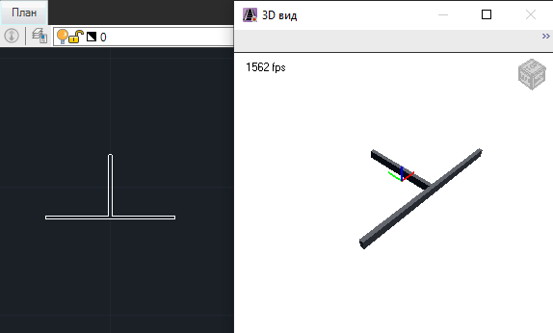

Функция v-profile-shape
Описание
Создание фигурного профиля
Возвращаемое значение
Профиль
Примечание
Профиль должен содержать минимум два вершины. Аргументами могут быть трёхмерные векторы или пары координат X и Y в любом сочетании. Координаты X и Y передаются как отдельные аргументы, поэтому важно следить за количеством и типом передаваемых аргументов.
Важно! Для корректного расчёта освещения 3D-тела, рекомендуется описывать профиль парами вершин, как если бы каждая пара вершин подразумевала грань профиля. То есть, при перечислении вершин каждую промежуточную точку необходимо дублировать, чтобы получилась конструкция вида:
Вершина 1, Вершина 2, Вершина 2, Вершина 3, Вершина 3, Вершина 4, ..., Вершина N
Синтаксис
(v-profile-shape vector_1 vector_2 ... vector_N)
(v-profile-shape x_1 y_1 x_2 y_2 ... x_N y_N)

Аргумент | Тип | Описание
vector_# | 3D-вектор | Трёхмерный вектор
x_# | Вещественное | Координата X
y_# | Вещественное | Координата Y
Пример
(let
; Определение фигурного профиля и присваивание его переменной
(
(profile
(v-profile-shape
0.0 0.0 -0.5 0.5 ; 1-я грань
-0.5 0.5 0.0 2.0 ; 2-я грань
0.0 2.0 0.5 0.5 ; 3-я грань
0.5 0.5 0.0 0.0) ; 4-я грань
)
)
; Объявление блока геометрии
(defgeometry
; Создание 3D-тела путём выдавливания профиля
(v-extrude profile (vec 0.0 0.0 0.1))
)
)
; или
(let
; Определение фигурного профиля и присваивание его переменной
(
(profile
(v-profile-shape
(vec) (vec -0.5 0.5) ; 1-я грань
(vec -0.5 0.5) (vec 0.0 2.0) ; 2-я грань
(vec 0.0 2.0) (vec 0.5 0.5) ; 3-я грань
(vec 0.5 0.5) (vec)) ; 4-я грань
)
)
; Объявление блока геометрии
(defgeometry
; Создание 3D-тела путём выдавливания профиля
(v-extrude profile (vec 0.0 0.0 0.1))
)
)

Результат
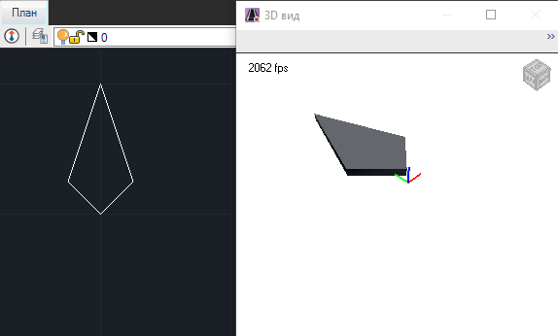

Функция v-profile-compound
Описание
Создание составного профиля
Возвращаемое значение
Профиль
Примечание
Составной профиль должен содержать минимум два профиля
Синтаксис
(v-profile-compound profile_1 profile_2 ... profile_N)

Аргумент | Тип | Описание
profile_# | Профиль | Профиль
Пример
(let
; Объявление переменных
(profile compound_profile)
(setq
; Определение фигурного профиля
profile (v-profile-shape
(vec) (vec -0.5 0.5)
(vec -0.5 0.5) (vec 0.0 2.0)
(vec 0.0 2.0) (vec 0.5 0.5)
(vec 0.5 0.5) (vec)
)
; Определение составного профиля
compound_profile (v-profile-compound
; Профиль
profile
; Профиль повернутый на 90 градусов
(v-profile-rotate profile 90)
; Профиль повернутый на 180 градусов
(v-profile-rotate profile 180)
; Профиль повернутый на 270 градусов
(v-profile-rotate profile 270)
)
)
; Объявление блока геометрии
(defgeometry
; Создание 3D-тела путём выдавливания профиля
(v-extrude compound_profile (vec 0.0 0.0 0.1))
)
)

Результат
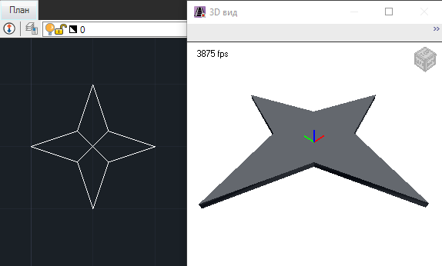

Функция v-profile-rotate
Описание
Создание профиля с переменным значением угла поворота
Возвращаемое значение
Профиль
Синтаксис
(v-profile-rotate profile start_angle)
(v-profile-rotate profile start_angle end_angle)

Аргумент | Тип | Описание
profile | Профиль | Вращаемый профиль
start_angle | Вещественное | Начальный угол поворота
end_angle | Вещественное | Конечный угол поворота
Пример
(let
; Определение профиля с переменным углом поворота
((profile (v-profile-rotate
(v-profile-polygon 8 1.0)
0 180)))
; Определение блока геометрии
(defgeometry
; Создание 3D-тела
(v-extrude profile (vec 0 0 1))
)
)

Результат
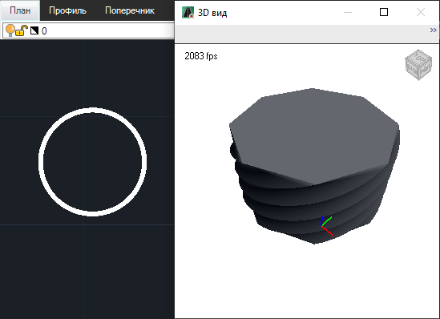

Функция v-profile-scale
Описание
Создание профиля с переменным масштабом
Возвращаемое значение
Профиль
Синтаксис
(v-profile-scale profile start_scale)
(v-profile-scale profile start_scale end_scale)

Аргумент | Тип | Описание
profile | Профиль | Масштабируемый профиль
start_scale | 3D-вектор | Начальный масштаб
end_scale | 3D-вектор | Конечный масштаб
Пример
(let
; Определение профиля с переменным масштабом
((profile (v-profile-scale
(v-profile-polygon 8 1.0)
(vec 2.0) (vec 1.0))))
; Определение блока геометрии
(defgeometry
; Создание 3D-тела
(v-extrude profile (vec 0 0 1))
)

Результат
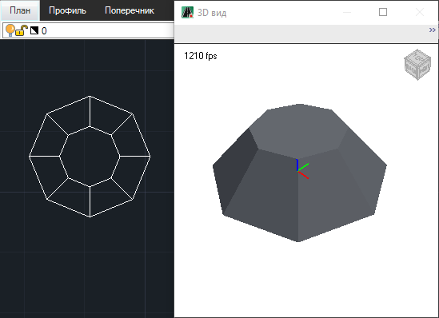

Функция v-profile-translate
Описание
Создание профиля с переменным положением
Возвращаемое значение
Профиль
Синтаксис
(v-profile-translate profile start_position)
(v-profile-translate profile start_position end_position)

Аргумент | Тип | Описание
profile | Профиль | Перемещаемый профиль
start_position | 3D-вектор | Начальное положение
end_position | 3D-вектор | Конечное положение
Пример
(let
; Определение профиля с переменным положением
((profile (v-profile-translate
(v-profile-polygon 8 1.0)
(vec) (vec 1.0 1.0))))
; Определение блока геометрии
(defgeometry
; Создание 3D-тела
(v-extrude profile (vec 0 0 1))
)
)

Результат
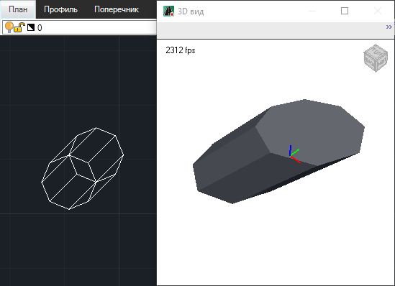

Функция v-profile-mirror
Описание
Создание профиля отражённого от плоскости
Возвращаемое значение
Профиль
Синтаксис
(v-profile-mirror profile normal)

Аргумент | Тип | Описание
profile | Профиль | Профиль
normal | 3D-вектор | Нормаль плоскости отражения

